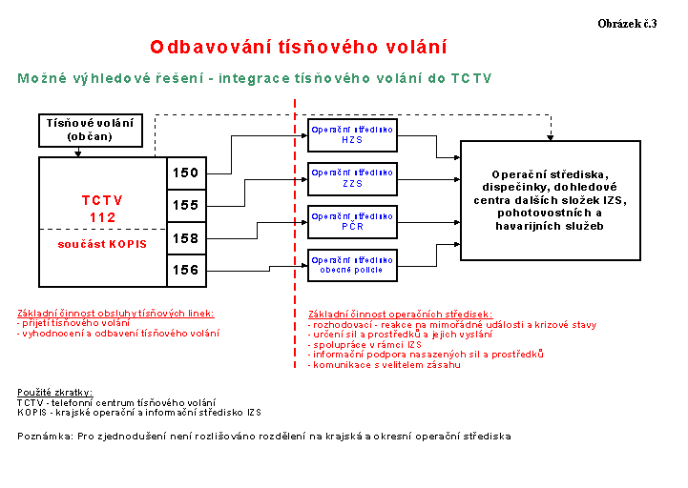
Převzato ze „ Zaměření rozvoje operačních a informačních středisek integrovaného záchranného systému na úrovni krajů.“ Dosažitelné na www.mvcr.cz
Příloha P-6.5

